3.4. Решение проблем с номерами

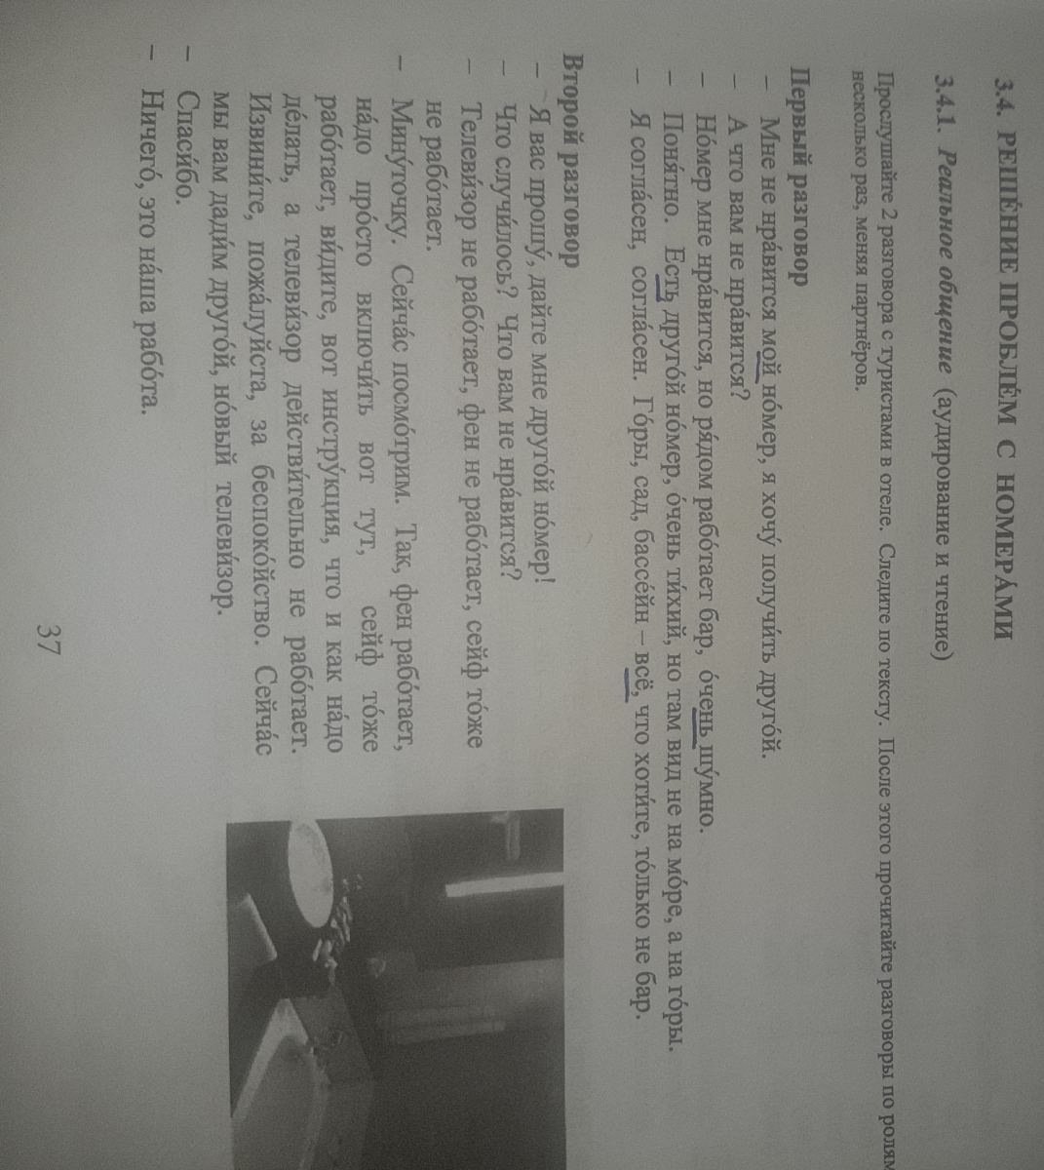

Лексика:

нравиться / свиђати се
получить / добити
рядом / поред
очень / врло, веома, јако, баш
шумно / гласно
понятно / јасно
тихий / тих
вид / поглед
согласен / слажем се
сад / башта
только / само
просить / молити
случиться / десити се
сейф / сеф
тоже / такође
минуточка / минут
включить / укључити
надо / треба
инструкция / инструкција
действительно / заиста
беспокойство / узнемиравање
сейчас / сада
дать / дати
работа / посао

